**Задание 1.4. *Проектирование и разработка электронного учебно-методического комплекса (ЭУМК) для проведения одного занятия***

**Урок**: информатика

**Ф.И.О.**: Орлова Екатерина Алексеевна

**Тип урока**: изучение и первичное закрепление новых знаний

**Тема**: **Урок3. Компьютер – универсальная машина для работы с информацией.**

**Класс**: 5 класс

**Учебник**: Информатика: Учебник для 5 класса / Л.Л. Босова, А.Ю. Босова. - М.: БИНОМ. Лаборатория знаний, 2013. - 184 с.: ил.

**Дополнительные материалы**: ММ-проектор, интерактивная доска, презентация, интерактивные задания, раздаточный материал

**Цели урока**:

- сформировать представление учащихся о компьютере как об универсальном устройстве для работы с информацией

**Задачи урока**:

- актуализация знаний учащихся о понятии информации, основных действий с нею;

- расширение представлений школьников о возможностях применения компьютеров;

- закрепление понятий: компьютер, информатика, данные;

- систематизация представлений об основных устройствах компьютера.

**Ожидаемые результаты**

**Личностные:**

- осознание значения информационных технологий в жизни современного человека и общества;

- формирование потребности проявления своих интеллектуальных и творческих способностей на уроках информатики;

- проявление целеустремленности, креативности и трудолюбия на уроках информатики

**Предметные**:

- знание основных устройств компьютера и их назначения;

**Познавательные**:

- умение извлекать информацию из предоставленных источников;

- умение выявлять общность и различия сравниваемых компьютерных понятий;

- приобретение опыта самостоятельного поиска информации в области компьютерных технологий.

**Коммуникативные**:

- умение работать в парах, группах, выражать свою мысль, умение слушать других, вступать в диалог при обсуждении темы «Компьютер – универсальная машина для работы с информацией»;

- умение воспроизводить прочитанный текст с заданной степенью свернутости;

- проявление навыков планирования своего речевого и неречевого поведения;

- умение аргументированно доказывать свои гипотезы.

**Регулятивные**:

- умение понимать, использовать и самостоятельно строить схемы взаимосвязей между устройствами компьютера;

- умение самостоятельно организовать собственную деятельность;

- умение выделять основное содержание прочитанного текста, находить ответы на поставленные вопросы и излагать их.

|  |  |  |  |  |  |  |  |  |
| --- | --- | --- | --- | --- | --- | --- | --- | --- |
|  | **Этап урока, цель, время** | **Содержание** | **Деятельность учащихся** | **Деятельность учителя** | **Форма** | | **Материалы** | **Результаты** |
| **соц взаимодействия** | **работы** |
| 1 | *Самоопределение деятельности, организационный момент*  Цель: включить в деловой ритм  **5 мин** | Приветствие, проверка готовности к уроку и наличия отсутствующих, проверка ДЗ | Слушают учителя, готовятся к уроку, отвечают на вопросы по домашнему заданию | Приветствует учащихся, проверяет наличие тетрадей, обсуждает домашнее задание:   1. Сформулируйте ДЗ. 2. Под информацией мы понимаем сведения об окружающем мире. 3. Человек воспринимает информацию с помощью органов чувств. | Фронтальная | Устная |  | Учащиеся настроились на работу по теме урока, вспомнили содержание ДЗ |
| 2 | *Актуализация знаний и фиксация затруднений деятельности*  Цель: выявить имеющиеся проблемы и актуализировать знания  **10 мин** | Разработка схемы взаимосвязи объектов | Учащиеся работают в индивидуально в тетрадях над схемой, один - у доски, сравнивают результаты рисуют связи, отвечают на вопросы | Формулирует задание, помогает в рассуждениях, фиксирует ответы | Индивидуальная, фронтальная | Устная, письменная | Презентация, слайд 2-7 (прил1) | Научились проводить рассуждать, сравнивать полученные результаты, упорядочивать знания, строить схему взаимосвязей. |
| 3 | *Постановка учебной задачи*  Цель: сообщить о необходимости наличия помощника для выполнения сложных задач по работе с информацией  **10 мин** | Проблемное чтение. Тема: особенности восприятия информации сферы применения компьютера | Работают по группам, каждый читает полученный фрагмент текста, отвечает на вопросы, обсуждает с группой. | Организует работу с раздаточным материалом, предлагает к записи определения | Групповая | Устная, письменная | Задания (прил 2) | Научились анализировать и сравнивать информацию, формулировать ответы на вопросы, планировать свою работу |
| 4 | *Построение проекта выхода из затруднения*  Цель: дать определения основных компьютерных устройств, предназначенных для выполнения различных действий с информацией  **7 мин** | Пазлы  **Физкульминутка** | В группах выполняют задания с раздаточным материалом | Организует работу с раздаточным материалом | Групповая | Устная | Задание (прил3)  http://learningapps.org/display?v=pou6g6xbc01 | Развитие ответственности за качество своей деятельности, умение рассуждать, систематизировать информацию. Научились самостоятельно извлекать информацию и оценивать правильность решения. |
| 5 | *Первичное закрепление*  Цель: доказать, что современные компьютерные устройства обеспечивают весь диапазон действий с информацией  **7 мин** | Подписать устройства на схеме | Используя информацию из игры «Пазлы» вписывают данные в схему (один у доски) | Объясняет задание | Индивидуальная | Письменная | Презентация (слайд 12-13) | Научились работать со схемами, самостоятельно извлекать информацию |
| 6 | *Самостоятельная работа с самопроверкой по эталону*  Цель: закрепить полученные знания  **3 мин** | Сверка с правильным ответом | Выполняют интерактивное задание | Объясняет задание | Индивидуальная, групповая | Устная | http://LearningApps.org/display?v=pt9c93uft01 | Самопроверка, самоанализ, опыт самостоятельной работы |
| 7 | *Рефлексия деятельности (итог урока)*  Цель |  | Оценивают урок, отмечают в тетради, записывают домашнее задание | Отмечается хорошо работавших учеников.  ДЗ: нарисовать отдельно схему только для компьютера | Фронтальная, индивидуальная | Письменная |  | Самопознание, самооценка |

**Приложение 1. Алгоритм работы с информацией. Примерный список вопросов для обсуждения**

**Слайд 2**

1. На доске перечислены этапы работы над задачей на урок математики.
2. Соотнесите между собой этапы работы над задачей и органы, которые задействованы в каждый конкретный момент.
3. Сформулируйте, какие действия с информацией человек выполняет на каждом этапе. Обратить внимание, что хранение может быть долговременное и нет. Обработка через хранение.

**Слайд 3-7**

1. Итак действия – прием(ввод информации), хранение, обработка, передача (вывод информации).
2. Отобразим взаимосвязь органов между собой в виде схемы. Подпишем действия с информацией.
3. Конечно, человек способен выполнять все действия с информацией сам. Давайте обсудим, в каких ситуациях ему это сложно делать самому и нужен помощник.

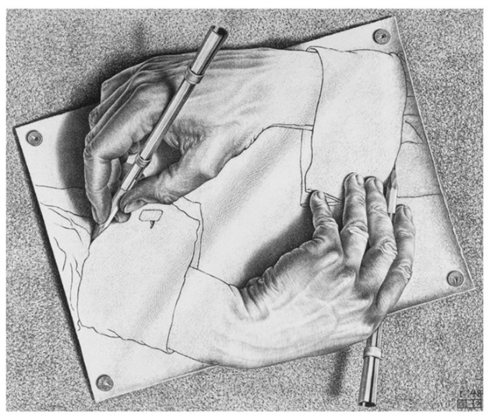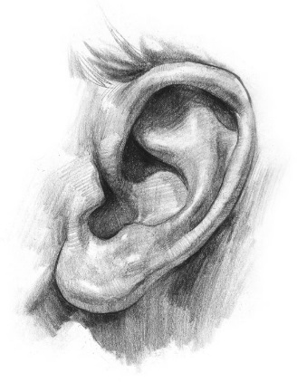

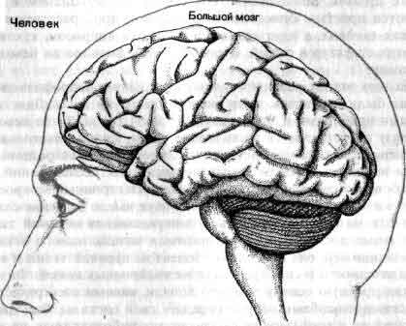

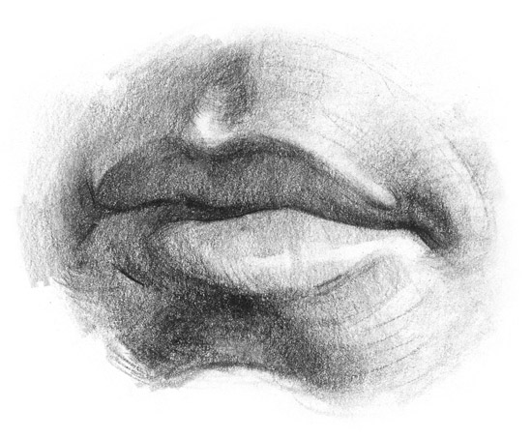

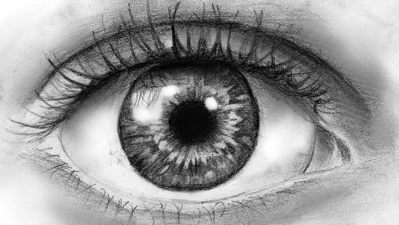

**Приложение 2. Проблемное чтение**

*Для чего изначально использовался компьютер? Что умел делать?*

**Компьютер** – многофункциональное устройство. Конечно же, изначально задачами компьютера были выполнение вычислительных операций. Компьютер рассматривался как беспристрастный исполнитель «черновой» работы, которая была не под силу человеку. Например, компьютеры использовались для перебора большого количества вариантов.

Предположим, мы узнали, что для решения задачи надо перебрать пару-тройку вариантов. Эта задача нам по силам. А если необходимо перебирать тысячи, миллионы вариантов? Даже очень терпеливому и внимательному человеку эта задача практически не под силу. К тому же, вероятность ошибки при таком количестве операций крайне велика. Даже клетки нашего организма не могут избежать ошибок при копировании ДНК. Именно поэтому дети не всегда точно похожи на своих родителей. Что уж говорить о самом человеке, надёжность которого по сравнению с самой природой можно считать близкой к 0?

*Почему человек имеет сложности при работе с информацией?*

Вся **информация**, поступающая к человеку, состоит из сигналов. Известно, что таких сигналов человек получает значительно больше, чем в состоянии обработать его мозг. Человек так устроен, что он:

• не может принять непонятную ему информацию (поэтому очень часто в школе многие вещи становятся понятны только к третьему-четвёртому уроку при изучении новой темы, а также после выполнения домашних заданий);  
• необъективен, то есть зачастую воспринимает информацию не такой, какая она есть, а такой, какой она ему кажется (особенно это касается информации, которая напрямую касается интересов человека. Так, каждый из двух подравшихся школьников, обычно, излагает события таким образом, что виноват другой. Очевидцы, зачастую, рассказывают третью версию случившегося);  
• быстро устаёт и может ошибаться, обрабатывая информацию именно поэтому уроки в школе длятся 45 минут, а не два или три часа);  
• не может долго хранить информацию: если не закреплять знания постоянными упражнениями, информация очень быстро забывается(например, многие из вас ощущают это после летних каникул).

*С чем имеет дело компьютер? Кто управляет компьютером? Как компьютер думает?*

Чтобы справиться с этими проблемами, человек начал придумывать ряд устройств, которые облегчают ему работу с информацией. Так появилась письменность – чтобы можно было записывать ту информацию, которую не всегда можно было запомнить. Затем появились счёты, арифмометр, калькулятор – эти устройства облегчали человеку выполнение громоздких вычислений. Вершиной всех этих приспособлений и стал компьютер.

Компьютер имеет дело с данными. Данные – это информация, представленная в форме, пригодной для обработки компьютером. Это могут быть числа и буквы, рисунки и звуки. За малое время компьютер способен обработать большее количество данных. Компьютер обрабатывает данные по заданным инструкциям и создает информацию для человека. Этим работа компьютера похожа на работу человеческого мозга.

В отличие от человека компьютер не может думать. Он выполняет только то, что ему предписано. Часто говорят о компьютерных ошибках, но, как правило, это ошибки людей, разработавших неверные инструкции для компьютера.

*Какими профессиями владеет компьютер? Что умеет делать?*  
**Вычислитель** - прямая (по названию) и первая (исторически) из его «профессий». С помощью компьютера проводятся математические вычисления в различных областях науки и **техники**. Это и обработка результатов экспериментов, и расчёт траекторий космических аппаратов, астрономические исследования и многое другое.  
**Пишущая машинка.** Набор и редактирование текстов, хранение и печать документов широко используются во всех сферах деятельности.  
**Делопроизводитель**. Можно реализовать ведение личных дел сотрудников, подготовку приказов и распоряжений.  
**Учитель**. В наглядной форме подставляется учебный материал по любому предмету, моделируются эксперименты, проводится тестирование, исправление ошибок, оценивание.  
  
*Какими профессиями владеет компьютер? Что умеет делать?*  
**Личный секретарь**. Под этим подразумевается ведение делового дневника, напоминание о важных делах и знаменательных событиях.  
**Бухгалтер**. Производится быстрый расчёт заработной платы для всего предприятия, учёт доходов и налогов, подготовка документации.  
**Справочное бюро**. Компьютер представляет вам информацию по множеству вопросов.  
**Врач**. Имеется возможность обследования, диагностирования и назначения лечения.   
  
  
*Какими профессиями владеет компьютер? Что умеет делать?*  
**Библиотекарь**. Компьютер позволяет хранить сотни тысяч томов, осуществлять быстрый поиск и предоставление на **экране** нужного материала.  
**Издатель**. С помощью компьютера можно создавать макеты книг, газет, журналов, рекламных проспектов и плакатов.  
**Переводчик**. Компьютер может осуществлять перевод отдельных слов и текстов с русского языка на иностранный и наоборот.  
**Почтальон**. Ваши сообщения могут быть доставлены в любую точку планеты за считанные минуты.  
  
*Какими профессиями владеет компьютер? Что умеет делать?*  
**Художник.** На компьютере можно создавать новые изображения и редактировать (изменять размеры, форму, цвет, добавлять и удалять фрагменты) имеющиеся **рисунки** и фотографии.  
**Мультипликатор**. На компьютере можно создавать двумерные и трёхмерные движущиеся изображения, всевозможные видеоэффекты.  
**Модельер**. На компьютере можно разрабатывать модели обуви и одежды, подготавливать выкройки.  
  
  
*Какими профессиями владеет компьютер? Что умеет делать?*  
**Архитектор**. Компьютер позволяет проектировать здания и сооружения, представлять их не только в чертежах, но и в макетах на экране, с возможностью просмотра конструкций снаружи и внутри.   
**Дизайнер.** На компьютере можно разрабатывать дизайн помещений, создавать на экране интерьеры, подбирать фактуру и цвет отделочных материалов, моделировать расстановку мебели.  
**Конструктор**. Компьютер позволяет проектировать и рассчитывать механизмы и конструкции.  
**Композитор и музыкант**. Компьютер позволяет сочинять, создавать аранжировку и исполнять музыкальные произведения

**Приложение 3. Пазлы**

|  |  |  |  |
| --- | --- | --- | --- |
| Служит для ввода текстовой и числовой информации, управления компьютером. | Память, предназначенная для долговременного хранения программ и данных. Содержит информацию, которую компьютер должен знать и постоянно помнить. ЭнергоНЕзависимая память. | Устройство, обеспечивающее обработку информации и управление другими устройствами компьютера | Предназначена для долговременного хранения любого вида информации. Выключение питания не приводит к потере данных в ней. Примеры: жесткие, гибкие и лазерные диски, флэшки. |
| Устройство для хранения информации | Является универсальным устройством вывода информации. Его ещё называют дисплеем | Предназначены для вывода информации на печать. Бывают матричные, лазерные, струйные | Предназначен для того, чтобы вводить в компьютер графические данные |
| Наиболее распространенный манипулятор. Служит для быстрого перемещения курсора по экрану. | Включает в себя процессор, устройства оперативной памяти, жесткий диск, блок питания и др. | Представляет собой набор микросхем, размещенных внутри системного блока. Предназначена для хранения программ и данных, с которыми процессор непосредственно работает, пока включен компьютер. | Память, в которой хранятся те программы и данные, с которыми вы работаете в данный момент. Энергозависимая память |
| **Клавиатура** | **Постоянная память** | **Процессор** | **Внешняя память** |
| **Память** | **Монитор** | **Принтеры** | **Сканер** |
| **Мышь** | **Системный блок** | **Внутренняя память** | **Оперативная память** |